Составила:

музыкальный руководитель

высшей квалификационной

категории

МАДОУ «Детский сад №89»

Сысоева Ю.В.

***Влияние музыки на психику ребенка***

Влияние музыки на психику ребенка начинается еще в утробе матери. Музыка способна не только благотворно влиять на психику здорового ребенка, но ее также нередко используют в качестве средства коррекции различных нарушений у детей в психоэмоциональной сфере. Музыкотерапию применяют при проблемах в общении, замкнутости, [страхах](https://infourok.ru/go.html?href=http%3A%2F%2Fbambinostory.com%2Fstrahi-u-detey%2F) и других психологических заболеваниях различной степени сложности. Музыку используют для нормализации и гармонизации состояния малыша, снятия напряжения, повышения эмоционального тонуса, восстановления баланса в психоэмоциональной сфере, а также коррекции отклонений в личностном развитии.

Психолог подбирает для ребенка именно те музыкальные произведения, которые способны его раскрыть и повлиять на его сознание. Если родители хотят заниматься музыкотерапией в качестве профилактики, они вполне могут ненавязчиво давать ребенку слушать ту музыку, которая способна на него повлиять. Например, если малыш тихий и застенчивый, то пока он сидит, рисует или играется со своими игрушками, можно включить ритмичный марш или быструю польку. Это обязательно заставит его зашевелиться и активизировать.

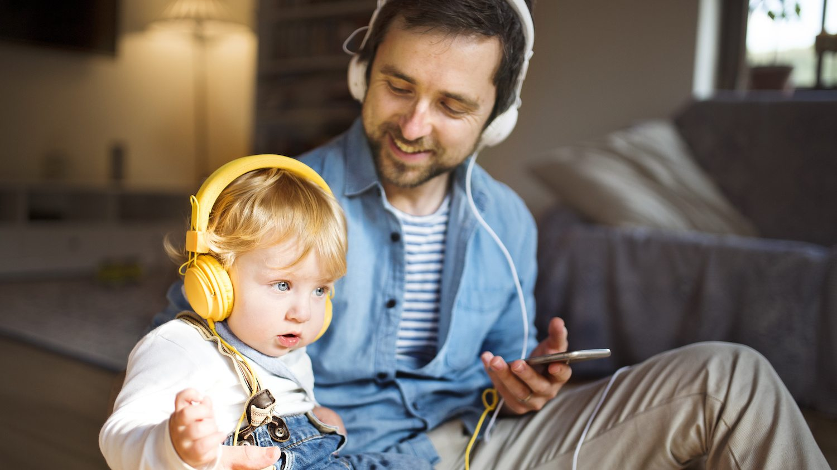

А вот если ребенок, наоборот, [гиперактивный](https://infourok.ru/go.html?href=http%3A%2F%2Fbambinostory.com%2Fgiperaktivnyj-rebenok%2F), то пока он носится по комнате, включите классическую симфонию, и он немного успокоится. А если делать это каждый день, то характер малыша вполне возможно скорректировать. Да и вообще прослушивание классических произведений способно поднять настроение, улучшить самочувствие и повысить работоспособность всех членов семьи. Не забывайте о том, что музыку полезно не только слушать, но и петь. Мамина колыбельная без сомнений способна убаюкать беспокойного малыша, но она также улучшает лактацию и у самой мамы. Когда ребенок подрастает, [очень полезно петь](https://infourok.ru/go.html?href=http%3A%2F%2Fbambinostory.com%2Fpenie-dlya-detey%2F) вместе, протяжные и мелодичные песни. Выбирая музыку, учитывайте настроение и характер крохи, чтобы музыкальные произведения приносили Вам и малышу только положительные эмоции. И тогда музыка станет гармоничной частью Вашей жизни, наполнив ее новыми красками и эмоциями.

